Nama : Dini Elminingtyas

Kelas/No.absen : SIB 2B / 07

NIM : 2341760180

**DATA WAREHOUSE**

**JOBSHEET 2**

**DATABASE OPERATIONAL**

**Studi Kasus**LegendVehicle merupakan perusahan jual-beli tukar-tambah kendaraan klasik. Perusahaan ini memiliki cabang di berbagai negara. LegendVehicle memiliki sistem informasi ERP sendiri. Salah satu modul dari sistem ERP tersebut adalah modul penjualan. Desain database dari modul tersebut adalah sebagai berikut: 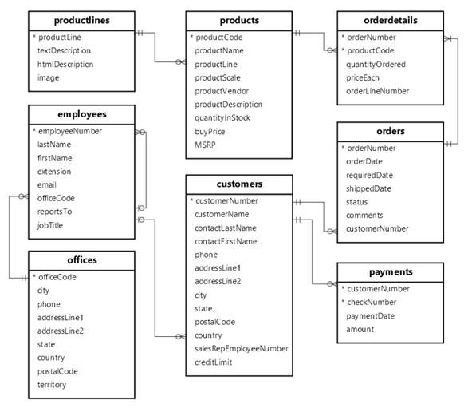

Selain itu proses penjualan kendaraan pada perusahaan tersebut bukan hanya melalui showroom cabang, melainkan reseller-reseller bebas lainnya.

**Tugas 1**

1. Import data perusahaan tersebut pada DBMS MySQL!
   * Import data ke mysql

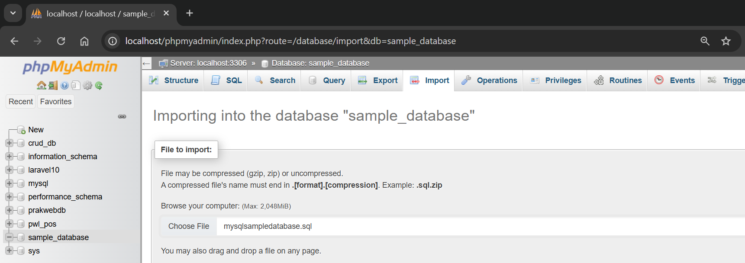

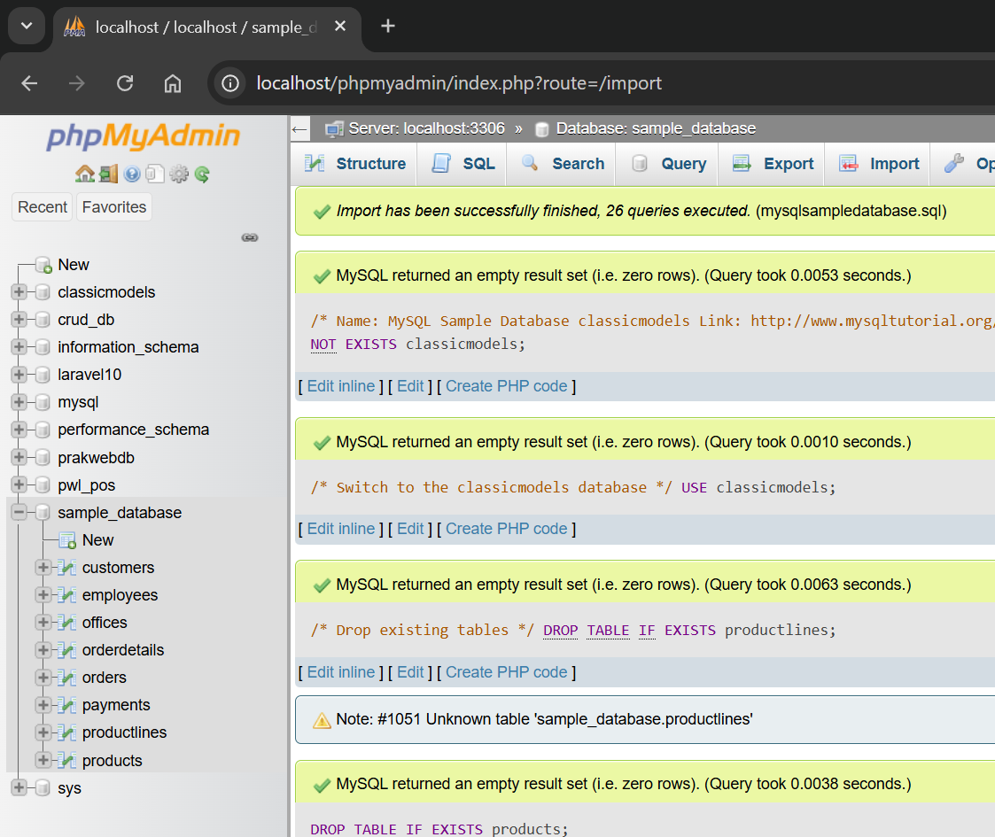

1. Analisa struktur data dari database perusahaan tersebut, dalam bentuk tabel, analisa hubungan setiap tabel nya!
   * Relation tiap table

|  |  |  |
| --- | --- | --- |
| Table 1 | Table 2 | Relation |
| productlines | products | One to many (1 productline punya banyak product) |
| products | orderdetails | One to many (1 products bisa muncul di banyak order) |
| orders | orderdetails | One to many (1 order bisa punya banyak detail barang) |
| customers | orders | One to many (1 customer bisa punya banyak order) |
| employees | customers | One to many (1 employee, bisa handle banyak customer) |
| employees | employees | Self join (karyawan memiliki atasan) |
| offices | employees | One to many (1 kantor memiliki banyak karyawan) |

1. Analisa jumlah field pada setiap tabel!
   * Jumlah field pada setiap table

|  |  |
| --- | --- |
| Table | Jumlah Field |
| productlines | 4 |
| products | 9 |
| orders | 7 |
| orderdetails | 5 |
| customers | 13 |
| employees | 8 |
| offices | 9 |

**PRAKTIKUM 1**

1. Jalankan query berikut pada DBMS MySql yang telah tersedia data Perusahaan LegendVehicle**.**

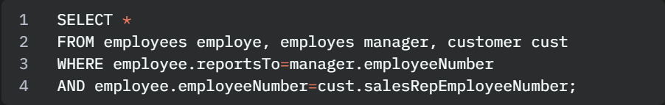

maka hasil dari query tersebut adalah data Employee beserta Manajernya dan Customer yang ia miliki. perhatikan hasil data dengan seksama.

* + Hasil execute query

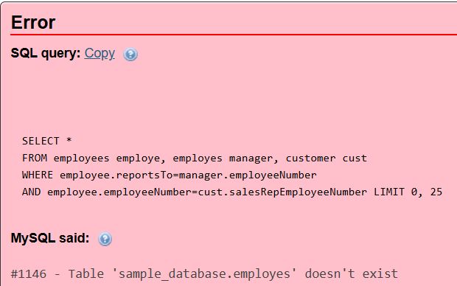

Perbaikan

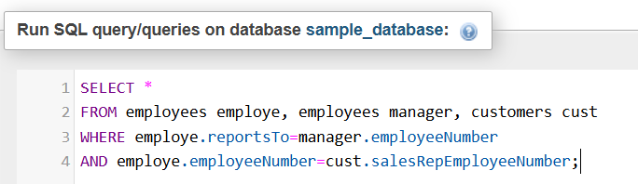

Kesalahan pada query sebelumnya adalah pada penulisan employee dan customers yang salah

1. Buka **tab baru** pada browser untuk melakukan eksekusi **query** berikut:

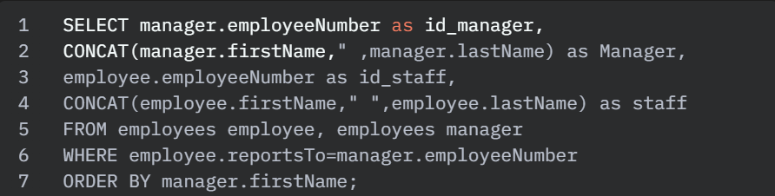

dari hasil **query** diatas maka akan ditemukan atasan dari setiap pegawai.

* + Error, perbaikan query ;

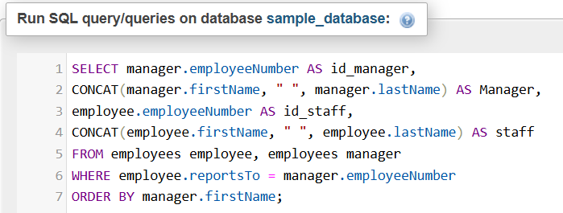

**Tugas 2**

1. Gambarlah hirarki organisasi berdasarkan atasan dari setiap pegawai sesuai dengan hasil prkatikum diatas!
   * Hirearki organisasi

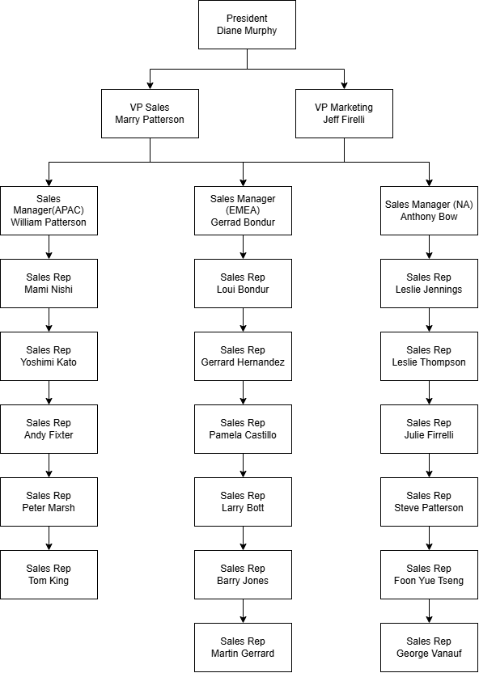

1. Buka **tab baru** pada browser untuk melakukan eksekusi **query** berikut:

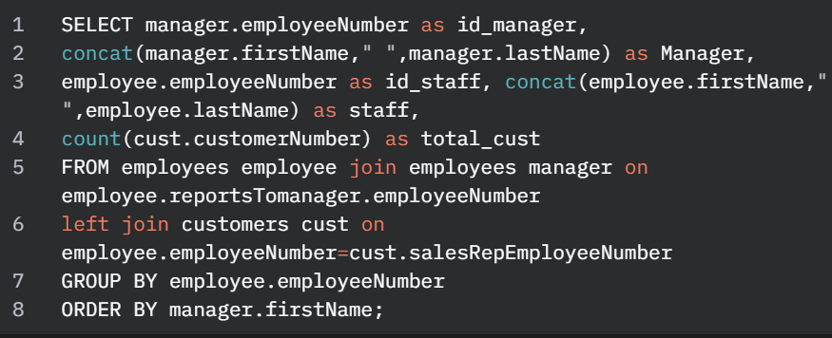

dari query tersebut menghasilkan jumlah **customer** dari setiap **staff**.

* + Terjadi error

Perbaikan;

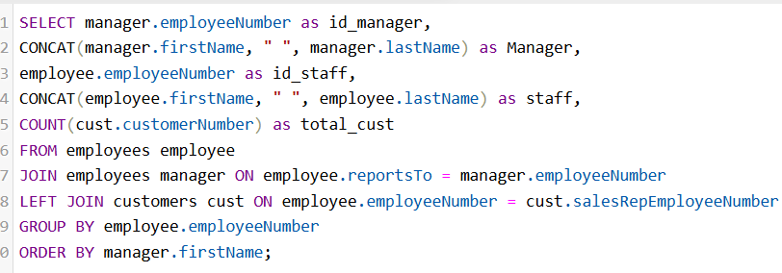

Jika perusahaan tersebut memiliki **KPI (Key Performances Indicator) "Jumlah customer yang bertransaksi"** maka jawablah pertanyaan-pertanyaan berikut!

**Tugas 3**

1. Siapakah staff dengan hirarki paling bawah yang berprestasi dilihat dari jumlah customer terbanyak?
   * Pamela Castillo, employee number : 1401, with 10 total customers
2. Jika KPI atasan dihitung dari customer yang dimilikinya dijumlah dengan customer dari staff dibawahnya, urutkan ranking prestasi keseluruhan pegawai beserta keterangan jumlah customer yang dimilikinya!
   * Rank KPI atasan

|  |  |  |  |
| --- | --- | --- | --- |
| Rank | Employee | Total Customer | Keterangan |
| 1 | Gerrard Bondur | 46 | 6 bawahan ( 6 + 7 + 10 + 8 + 9 + 6 ) |
| 2 | Anthony Bow | 33 | 6 Bawahan ( 6 + 6 + 0 + 6 + 7 + 8 ) |
| 3 | William Patterson | 15 | 5 bawahan ( 5 + 0 + 5 + 5 + 0) |

1. Analisa kembali data LegendVehicle untuk mendapatkan ranking pegawai berdasarkan KPI "Jumlah omset yang didapat". Urutkan ranking pegawai beserta keterangan dana yang didapat!
   * Query

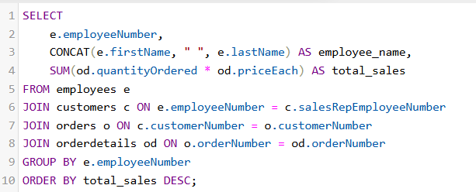

Hasil eexecute

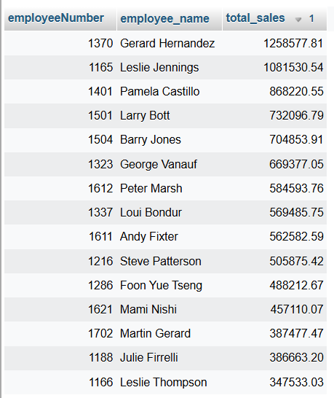

1. Jika KPI yang pertama merupakan "Jumlah customer yang bertransaksi" sedangkan KPI yang kedua "Jumlah omset yang didapat". Maka, berapakah jumlah field yang dibutuhkan untuk mendapatkan informasi tersebut?
   * KPI 1 (Jumlah customer): cukup pakai **nomor customer** (1 field).

KPI 2 (Jumlah omset): perlu tahu:

* Berapa barang yang dibeli? (quantityOrdered)
* Berapa harga per barang? (priceEach)

Total: **3 field** (customerNumber, quantityOrdered, priceEach)

1. Buatlah report pertahun untuk KPI **"Jumlah omset yang didapat"** pada **Foon Yue Tseng** dan **Pamela Castillo**. Serta gambarkan grafiknya (grafik garis).
   * Step yang diperlukan untuk membuat report

* Filter pegawai berdasarkan nama.
* Ambil transaksi mereka (join customers → orders → orderdetails).
* Group berdasarkan tahun.
* Hitung total omset per tahun

Query

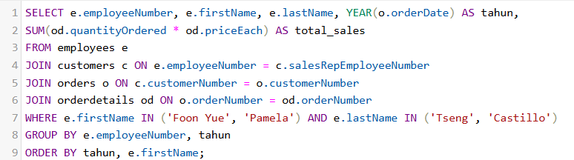

Hasil execute

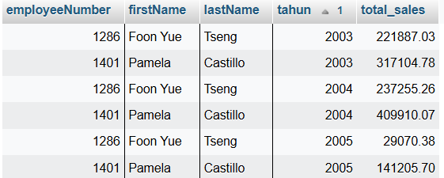

Chart

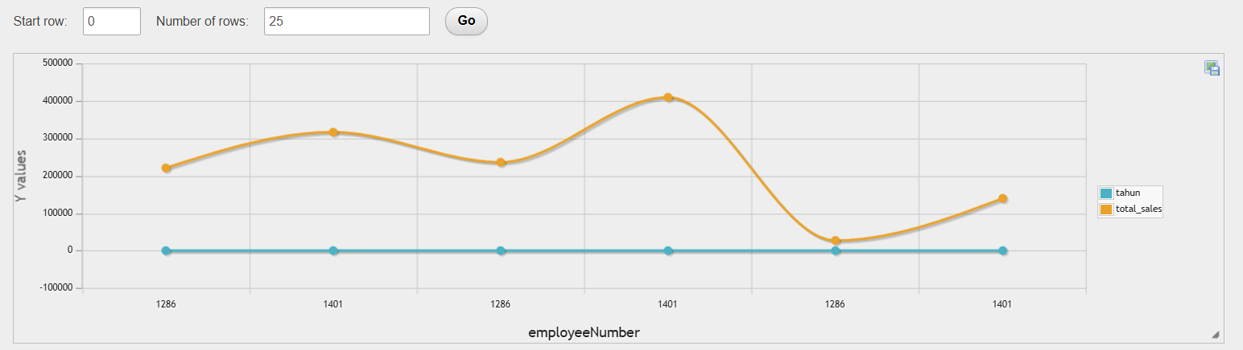

Penjelasan grafik

Performa Karyawan 1286 (Foon Yue Tseng)

* Tahun 2003: Penjualan sebesar 221,887.03.
* Tahun 2004: Penjualan meningkat menjadi 237,255.26.
* Tahun 2005: Penjualan turun drastis menjadi 29,070.38.

Performa Karyawan 1401 (Pamela Castillo)

* Tahun 2003: Penjualan sebesar 317,104.78.
* Tahun 2004: Penjualan meningkat signifikan menjadi 409,910.07.
* Tahun 2005: Penjualan turun menjadi 141,205.70.

Grafik ini menunjukkan pola "peak and drop," yaitu kinerja puncak di tengah periode (2004) diikuti oleh penurunan drastis di akhir periode (2005). Penurunan ini kemungkinan dipengaruhi oleh faktor eksternal seperti strategi perusahaan atau kondisi pasar

**Studi Kasus**

Pak Huhut merupakan pemegang saham LegendVehicle. dia membutuhkan dashboard untuk melihat perkembangan penjualan (omset) disetiap cabang di tiap tahunnya. Dikarenakan perusahaan tersebut belum merekrut Data Engineer maka, penarikan informasi hanya bisa dilakukan melaluai OLTP yang ada.

Hasil report yang diinginkan adalah grafik berdasarkan tabel berikut:

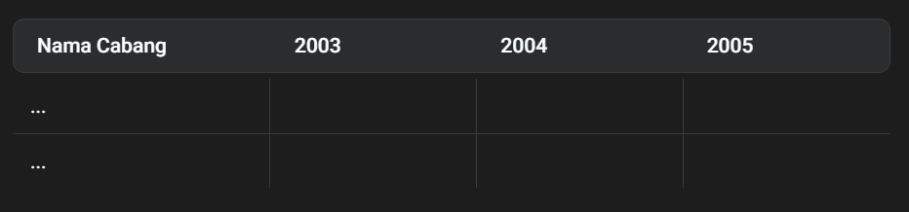

Analisalah terlebih dahulu:

1. Field apa saja yang diperlukan untuk menampilkan penjualan di setiap cabang.
   * Field yang diperlukan

|  |  |
| --- | --- |
| Field | Keterangan |
| branchName | Nama cabang |
| orderDate | Tanggal / Waktu transaksi |
| orderAmount | Nilai total transaksi |
| branchID | Id tiap cabang |

1. Bentuk query dengan memperhatikan relasi antar tabel**.**
   * Query

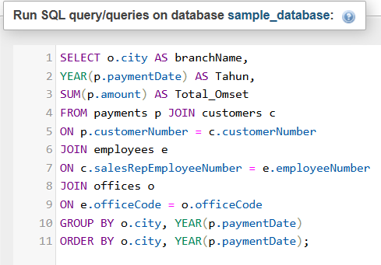

Hasil Execute

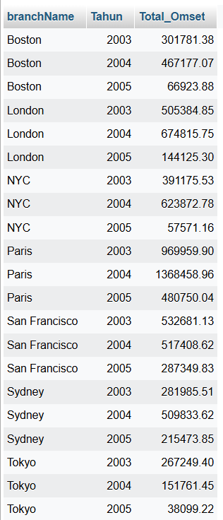

**SOAL BONUS:** buatlah report lain dengan sumber data OLTP yang sama, analisa field yang digunakan, bentuk struktur query dan tuliskan dalam tabel serta grafiknya.

Report : Performa Produk Terlaris per Cabang per Tahun

|  |  |  |
| --- | --- | --- |
| Field | Table | Kegunaan |
| officeCode | Offices | Identitas cabang |
| city | Offices | Nama cabang |
| employeeNumber | employees | Karyawan penanggung jawab customer |
| SalesRepEmployeeNumber | customers | Karyawan yang handle customer |
| customerNumber | customers | Identitas customer |
| orderNumber | orders | Kunci transaksi |
| Orderdate | orders | Tanggal Transaksi |
| Productcode | orderdetails | Produk yang dipesan |
| Quantityordered | Orderdetails | Berapa unit produk yang dipesan |
| Productname | Products | Nama produk |
| productline | products | Kategori produk |

Query

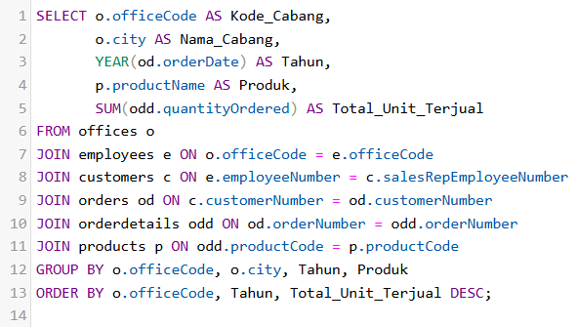

Hasil Execute

